2015年全国大学生电子设计大赛论文
【本科组】
增益可控射频放大器设计报告

2015年8月15日

摘要
本系统基于对压控增益放大器VCA824的控制，由前级压控模块，后级放大模块，键盘模块以及屏幕显示模块组成。此设计能实现对百兆信号的放大以及程控增益步进放大。前级由VCA824和DAC0832组成，单片机控制DAC0832输出电压变化改变VCA824的增益变化，由VCA824输出的信号经过后级放大20dB达到有效值大于2v的输出，并且后级使用增益带宽积达到1.6GHz的OPA657，可以实现通频带大于70M的要求。本系统还配备STC90C516单片机控制增益变化以及键盘和显示模块。经验证，本系统基本实现了题目的要求。

关键字：VCA824 DAC0832 电压反馈放大器 射频宽带放大 增益步进

一、系统方案论证
1.1 可控增益放大器的方案论证
方案一：采用多路开关选择器来选择所需放大倍数对应的运放的跨接电阻来实现增益控制。由于题目要求增益以4dB变化，需要十几个个电阻才能达到要求，而多路选择器使电路复杂，影响高频的频率特性，容易引起放大器的自激。
方案二：采用场效应管或三极管控制增益。主要利用场效应管可变电阻区（或三极管等效为压控电阻）实现增益控制，但由于题目要求的频带较高较难实现，该方案又需要采用大量分立元件，电路复杂，稳定性差。
方案三：采用VCA824压控增益放大器，其特点是dB为单位变化，可以通过单片机控制DAC0832，进而控制VCA824的增益变化。该方案连线简单，并且直观，智能并高效。
综上比较，为使电路直观，清晰，稳定，减少自激发生的可能性，采用数字化控制的VCA824.
1.2 射频放大器选择的方案论证
方案一：采用电压反馈放大器OPA698。由于该放大器的增益带宽积为450MHz，基本能满足要求，成本低。但由于本系统设计仅两级，固定放大器放大20dB，因此不能满足通频带要求。
方案二：采用电流反馈放大器OPA691，OPA2694，特别是OPA2694的电压压摆率高达4300V/us，在增益和大信号的调理中表现更好的带宽和失真度，但是输入失调电流比较高，题目要求的2dB增益起伏难以实现。
方案三：采用电压反馈放大器OPA657,该放大器的增益带宽积高达1.6GHz，在20dB的放大倍数下，依然能满足通频带的要求。但该放大器的去补偿的电压反馈放大器由于寄生电容过大会引起放大器的震荡，而手工焊接的板子不能够保证寄生电容很小，难于调试，用PCB电路板有益于电路调试。
综上比较，为了满足通频带要求和尽量减少失真，选择方案三。

系统理论分析与计算
2.1 增益调整
系统的增益调整由VCA824实现，通过单片机控制DAC0832的输出电压变化控制VCA824的增益变化。DAC0832的参考电压f选用5v直流源，则DAC0832的输出电压: 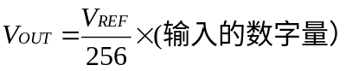
VCA824的输出电压 ： 
式子中的、和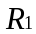均为VCA824外接电阻，其中为输入信号，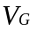为控制该芯片增益变化的电压。
经过理论计算，基本能实现本系统所需的-8dB到20dB的变化要求。
2.2放大器增益带宽积
运算放大器增益和带宽存在一定的关系。当放大倍数增大，则对应的带宽会变窄，带宽增益积BW·u A =常数
放大电路的高频响应：
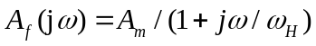 (2-1)
式中为放大器的中频增益，为角频率，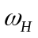 为上限角频率。当引入负反馈并假设反馈网络的反馈系数是与频率无关的实数B时，则有
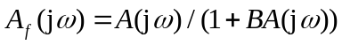 (2-2)
将式(2-1)代入式(2-2)得
 (2-3)

由此可知，反馈中频增益为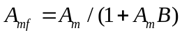，上限角频率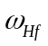变为
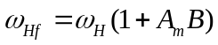 (2-4)
这说明引入负反馈以后，放大电路的上限频率扩展了，扩展程度与反馈深度F有关。
对本系统直流宽带放大器，放大器下限角频率为零赫兹，所以无反馈时放大器的通频带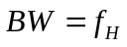，引入负反馈后放大器通频带扩展到无反馈时的 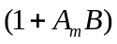倍。而且有

本系统选用的OPA657，其增益带宽积高达1.6GHz，能满足通频带的要求。但依然需要考虑运放的摆率，驱动负载能力以及放大信号的质量等因素。
2.3放大器稳定性分析
各级之间均用阻容耦合，在两级之间使用电解电容两端并接高频瓷片电容以避免高频增益下降，并且隔直。
将电源线以及数字信号线均加磁珠和电容。磁珠可滤除电流上的毛刺，电容滤除较低频率的干扰。
在各级之间实现阻抗匹配，减少后面自激现象出现的可能性。数字地和模拟地严格分开，并且模拟地和数字地接于一点。
2.4频带内增益起伏控制
本系统后级固定增益放大，根据OPA657芯片手册提供，其增益为10倍时，带宽高达160MHz，可达到题目发挥部分要求“60MHz~130MHz范围波动”的指标要求。
前级级使用压控放大器VCA824，在一定频带内输出信号会有波动。根据VCA824D芯片手册提供，在压控电阻控制端进行频率补偿，可扩展信号频带，使输出信号增益稳定，达到题目“波动＜2dB”指标。
电路与程序设计
3.1电路的设计
经过上述的分析和论证，决定了系统各模块采用的最终方案如下：
控制模块：采用STC90C516单片机
电源模块：采用两个双电源
增益调整模块：采用DAC0832和VCA824
后级放大模块：采用OPA657电压反馈放大器
显示模块：采用液晶屏LCD1602
键盘模块：采用两个单点键
系统的总体框图如图3.1所示：

信号输入

增益调整
后级放大
信号输出

STC90C516
键盘模块

LCD显示
电源

图3.1

3.1.1可控电压增益电路
可控增益电路我们采用VCA824和DAC0832,并用单片机控制。为和后级的20dB搭配，我们控制VCA824的增益为-8dB到20dB，以满足题目要求的大于40dB的要求。具体电路如图3.1.1所示

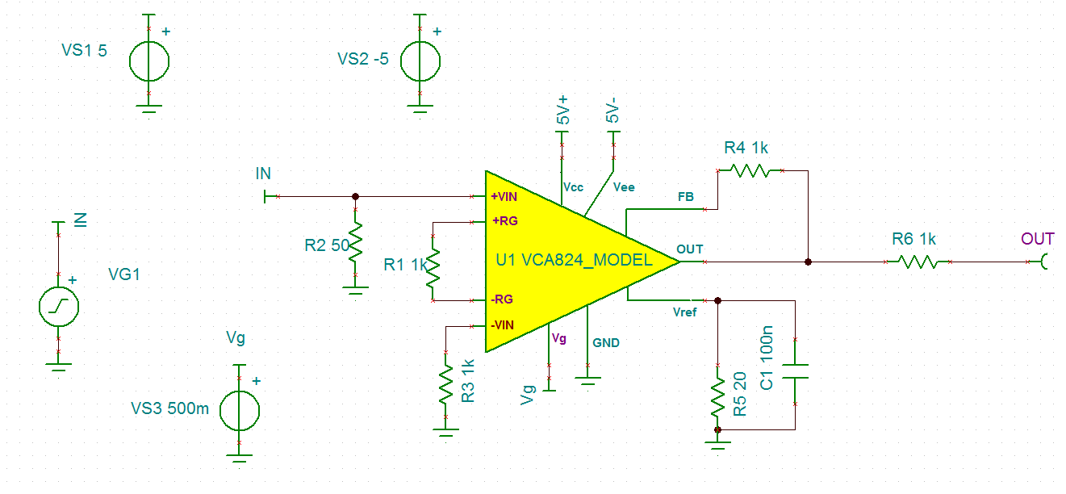
图3.1.1
3.1.2 DAC0832控制模块
我们采用单片机控制管脚高低电平变化来使DAC0832的输出电压发生变化，进而控制VCA824的增益变化，具体电路如图3.1.2所示：
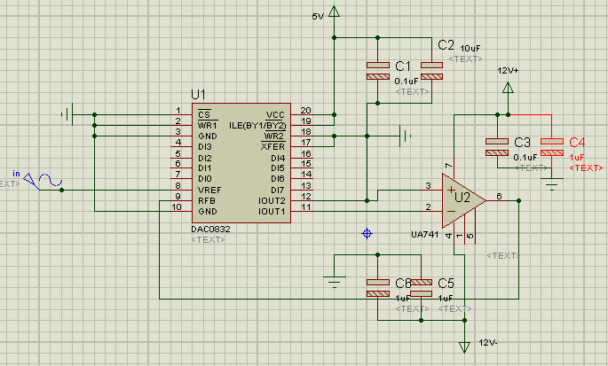

3.1.3后级放大模块
后级放大电路，一方面需要满足题目要求电压增益Av≥40dB，另一方面为了避免放大倍数过大而自激，引入干扰。末级放大电路应尽可能小但又必须达到要求。为了电路直观清晰，因此我们选用OPA657作为末级放大电路的放大器，由于其增益带宽积高达1.6GHz，即使后级放大20dB，带宽仍满足要求。具体电路如图3.1.3所示：

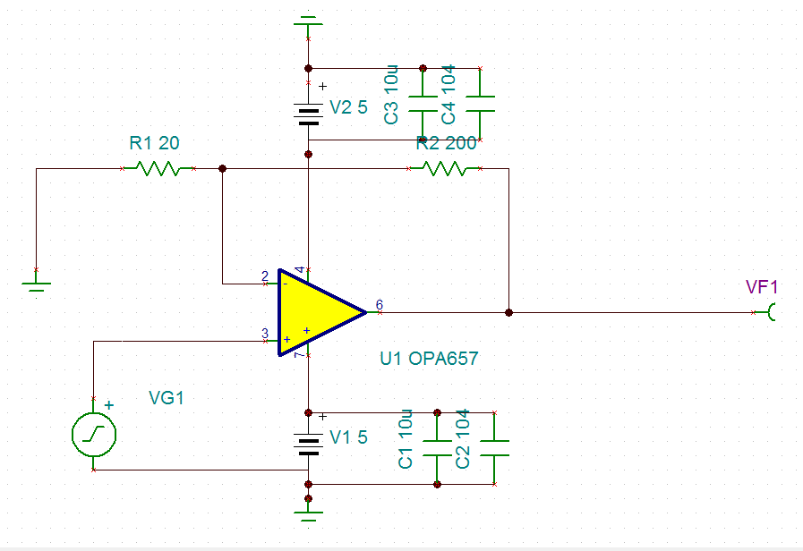
图3.1.3
四、测试方案与测试结果
4.1 测试仪器
仪器名称： | 型号：
函数信号发生器 | SP1641B
数字示波器 | TDS1002B
直流电源 | +12v稳压电源
4.2 测试方法
由信号源输出有效值为20mv的信号，调节频率变化和增益变化，分别观察测试VCA824的输出电压和经后级放大输出的信号，采用点频法测量电路的幅频特性，观察波动范围。
4.3 测试结果
测试数据
注：V=20mv
4.3.1通频带测试
频率  增益(dB) | 60MHz | 70MHz | 75MHz | 80MHz
0 | 12.0 mV | 12.3mV | 12.4mV | 12.5 mV
20 | 109mV | 109 mV | 110 mV | 109mV
40 | 1.08V | 1.06V | 1.08mV | 1.07mV

频率  增益(dB) | 85MHz | 90MHz | 100MHz | 110MHz
0 | 12.1mV | 11.8mV | 11.7 mV | 10.4 mV
20 | 110mV | 107 mV | 108 mV | 98mV
40 | 1.08V | 1.03V | 963mV | 975mV

4.3.2步进增益测试

理论  增益（dB）  某频率  下实际  增益(dB) | 12dB | 16dB | 20dB | 24dB
70MHz | 13 | 15 | 21 | 23
100MHz | 10 | 11 | 15 | 17
误差 | 2 | 5 | 5 | 7

测试结果分析：

理论  增益（dB）  某频率  下实际  增益(dB) | 28dB | 32dB | 36dB | 40dB
70MHz | 25 | 31 | 34 | 38
100MHz | 20 | 25 | 29 | 32
误差 | 8 | 7 | 5 | 8

4.4测试结果分析
由此可见，在高频段增益持续下降，并且误差大。其他都能接近预设的要求。

五、结论与系统改进措施

1．作品达到了题目所有基本和发挥部分的部分功能及指标的要求：

（1）电压增益Av≥20dB，输入电压有效值Ui≤20mV。Av在12～40dB范围内可调。
（2）最大输出正弦波电压有效值Uo≥200mV，输出信号波形无明显失真。
（3）放大器BW-3dB的下限频率fL≤60MHz，上限频率fH≥130MHz，并要求在60M到130M频带内增益起伏≤1dB。
（4）放大器的输入阻抗= 50欧，输出阻抗= 50欧
（5）本设计多使用集成芯片，以较低的成本实现了题目要求。
（6）电压增益Av≥40dB，输入电压有效值Ui≤2mV。Av在12～40dB范围内可调。
本系统结构简单、性能良好，基本达到题目要求。尤其是前置放大电路放大倍数可达1000倍，功率放大部分最大输出可达50W以上 ，数字幅频均衡部分通过合理的算法很出色地完成了幅频均衡。
本系统的FIR滤波器主要是由于带阻网络的幅频特性决定的，若能找到随频率变化很小的电感、电容，则完全可以由标称值的仿真数据来设计滤波器，降低对实际网络幅频特性测试的繁琐性，加快设计周期。

